1.)

DC analiz
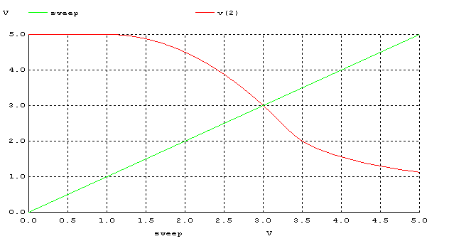

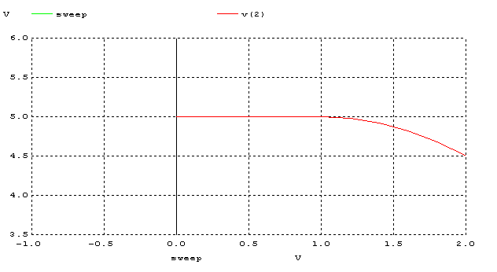

Voh = 5V
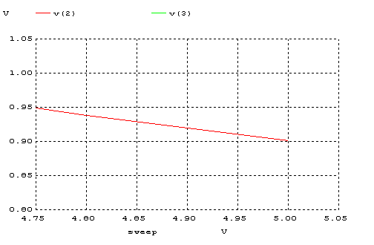

VoL =0,9V

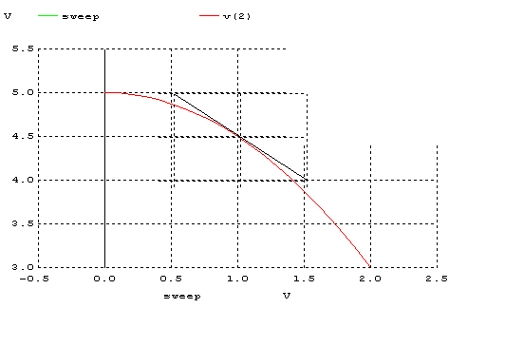

Eğimin ilk –1 olduğu yer 4,5 V – 1,004 V

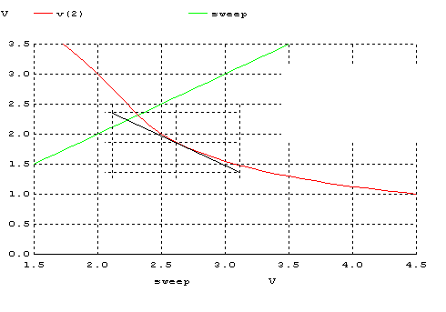
Burada eğimin –1 olduğu yer 1,85 V – 2,65V

Devrenin Transient Analizi:
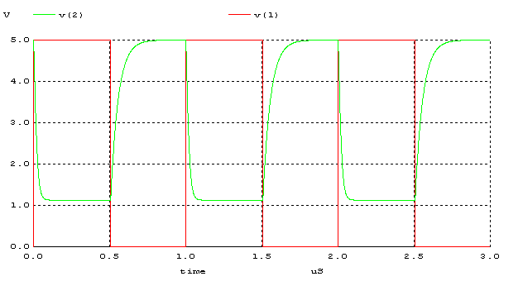

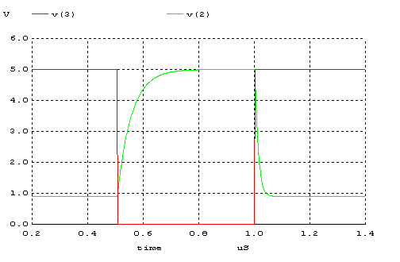

Vdc=5 V devrenin tpHL değerini 0,593 us, tpLH.değeri ise 0,35 us olarak ölçülmüştür.

tf değeri 0,054 us , tr değeri ise 0,31 us dir.

2.)

DC analiz
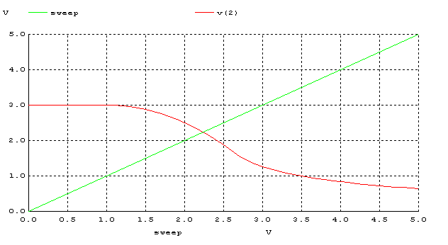

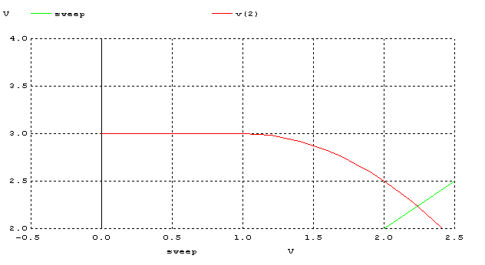

Vdc=3 V için Voh = 3 V

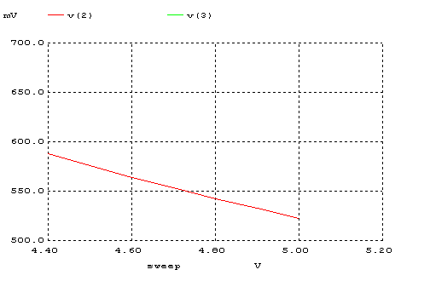

Vdc=3 V için VoL = 520,3 mV

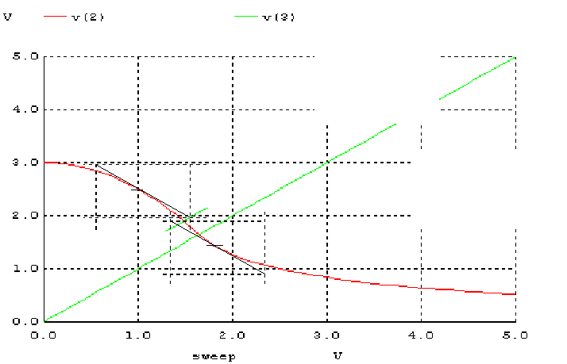

Vdc=3 V için eğimin -1 olduğu yerler 2,505 v – 1,1 v ve 1,83 v – 2,56 v

Transient Analiz:

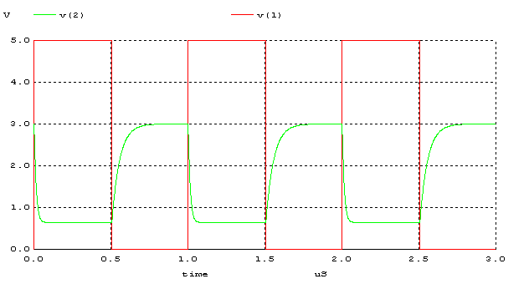

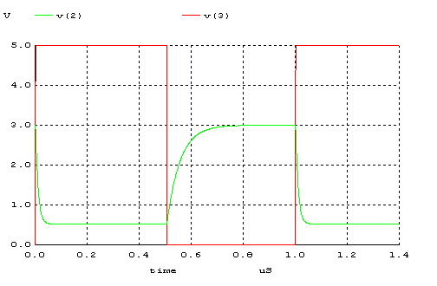

Vdc=3 V için tpHL değeri 0.527 us, tpLH tf değeri 0,347 us , tr değeri 0.32 us , tf değeri 0,054 us dir.

3.)

İdeal durumda gate mantıksal salınım oluşur. Değişim bölgesinde kazanç sonsuzdur, NMH ve NML salınımın yarısı kadardır.
İdealde Tf ve Tr değerleri sıfırdır. Voltajın bir anda low olduğu veya bir anda high’a gittiğini varsayarız.
Fakat deneyde böyle değildir. Analog dünyada bu durumu her ne kadar ideal’e yaklaştırmaya çalışsakta asla tam ideal form yakalanamaz

İdeal de devrenin hep gürültü payı değerleri içinde çalıştığını görüyoruz. Gerçek uygulamalarda ise bu durum görülemez.

Girişe uygulanan Vin sinyaline baktığımızda sinyalin genliğine göre VOH değerimizin oluştuğunu görüyoruz. Bu şekilde diğer parametrelere de direk etkisi vardır. Yani elde ettiğimiz parametreleri sınırlandırıcı ve belirleyici etkisi vardır. Giriş sinyali değiştikçe çıkış sinyali giriş sinyalinin üzerinde salınıyor yani amplifier etkisiyle parametrelere direk etkisi vardır.

